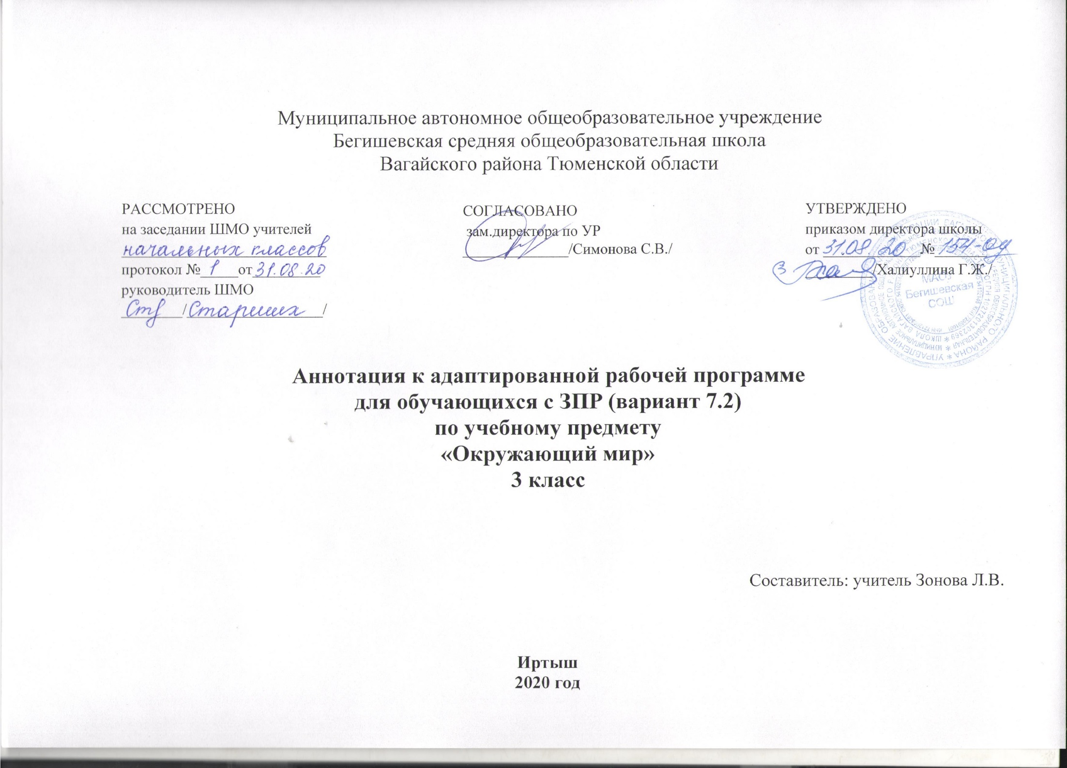

Ι. Нормативная база и УМК
Рабочая программа разработана на основе:
* Закон Российской Федерации «Об образовании в Российской Федерации» от 29.12.2012 №273 – ФЗ
*Федеральный государственный образовательный стандарт образования обучающихся с ограниченными возможностями здоровья (приказ Министерства образования и науки Российской Федерации от 19.12. 2014 № 1598)
*Федеральный государственный образовательный стандарт образования обучающихся с умственной отсталостью (интеллектуальными нарушениями) (приказ Министерства образования и науки Российской Федерации от 19.12. 2014 № 1599)
*Адаптированная основная образовательная программа муниципального автономного общеобразовательного учреждения Бегишевская средняя общеобразовательная школа Вагайского района Тюменской области;
*Учебный план для реализации адаптированных образовательных программ в условиях общеобразовательных классов муниципального автономного общеобразовательного учреждения Бегишевская средняя общеобразовательная школа Вагайского района Тюменской области
*Программы специальных (коррекционных) образовательных учреждений VIII вида (0-4 классы)» под редакцией Воронковой. – М.: Просвещение.

Рабочая программа ориентирована на использование учебников:
*Н. Б. Матвеева, И. А. Ярочкина, М. А. Попова Мир природы и человека. 1 класс. Учебник для общеобразовательных организаций, реализующих адаптированные основные общеобразовательные программы в 2 частях - М.: Просвещение.
*Н. Б. Матвеева, И. А. Ярочкина, М. А. Попова Мир природы и человека 2 класс. Учебник для общеобразовательных организаций, реализующих адаптированные основные общеобразовательные программы в 2 частях - М.: Просвещение.
*Н. Б. Матвеева, И. А. Ярочкина, М. А. Попова Мир природы и человека 3 класс. Учебник для общеобразовательных организаций, реализующих адаптированные основные общеобразовательные программы в 2 частях - М.: Просвещение.
*Н. Б. Матвеева, И. А. Ярочкина, М. А. Попова Мир природы и человека 4 класс. Учебник для общеобразовательных организаций, реализующих адаптированные основные общеобразовательные программы в 2 частях - М.: Просвещение.

II. Количество часов, отводимое на изучение предмета

1 класс | 2 класс | 3 класс | 4 класс
2 часа в неделю  66 часов (33 недели) | 2 час в неделю  68 часа (34 недели) | 2 час в неделю  68 часа (34 недели) | 2 час в неделю  68 часа (34 недели)

ΙII. Цель и задачи учебного предмета
Основная цель изучения предмета «Мир природы и человека» заключается в формировании первоначальных знаний о живой и неживой природе; понимании простейших взаимосвязей, существующих между миром природы и человека.
Курс «Мир природы и человека» является начальным звеном формирования естествоведческих знаний, пропедевтическим этапом формирования у учащихся умений наблюдать, анализировать, взаимодействовать с окружающим миром.
Содержание дисциплины предусматривает знакомство с объектами и явлениями окружающего мира и дает возможность постепенно раскрывать причинно-следственные связи между природными явлениями и жизнью человека.
При отборе содержания курса «Мир природы и человека» учтены современные научные данные об особенностях познавательной деятельности, эмоционально волевой регуляции, поведения младших школьников с умственной отсталостью (интеллектуальными нарушениями).
Программа реализует современный взгляд на обучение естествоведческим дисциплинам, который выдвигает на первый план обеспечение:
― полисенсорности восприятия объектов;
― практического взаимодействия обучающихся с умственной отсталостью (интеллектуальными нарушениями) с предметами познания, по возможности в натуральном виде и в естественных условиях или в виде макетов в специально созданных учебных ситуациях;
― накопления представлений об объектах и явлениях окружающего мира через взаимодействие с различными носителями информации: устным и печатным словом, иллюстрациями, практической деятельностью в процессе решения учебно-познавательных задач, в совместной деятельности друг с другом в процессе решения проблемных ситуаций и т.п.;
― закрепления представлений, постоянное обращение к уже изученному, систематизации знаний и накоплению опыта взаимодействия с предметами познания в игровой, коммуникативной и учебной деятельности;
― постепенного усложнения содержания предмета: расширение характеристик предмета познания, преемственность изучаемых тем.
Основное внимание при изучении курса «Мир природы и человека» уделено формированию представлений об окружающем мире: живой и неживой природе, человеке, месте человека в природе, взаимосвязях человека и общества с природой. Практическая направленность учебного предмета реализуется через развитие способности к использованию знаний о живой и неживой природе, об особенностях человека как биосоциального существа для осмысленной и самостоятельной организации безопасной жизни в конкретных условиях.

ΙV. Периодичность и формы текущего контроля и промежуточной аттестации
Виды контроля: текущий, тематический, итоговый.
Формы контроля: устный опрос, практические работы, тестовые задания, творческие работы.

